麥可．山下《35年東方之眼影像展》團體訂購單
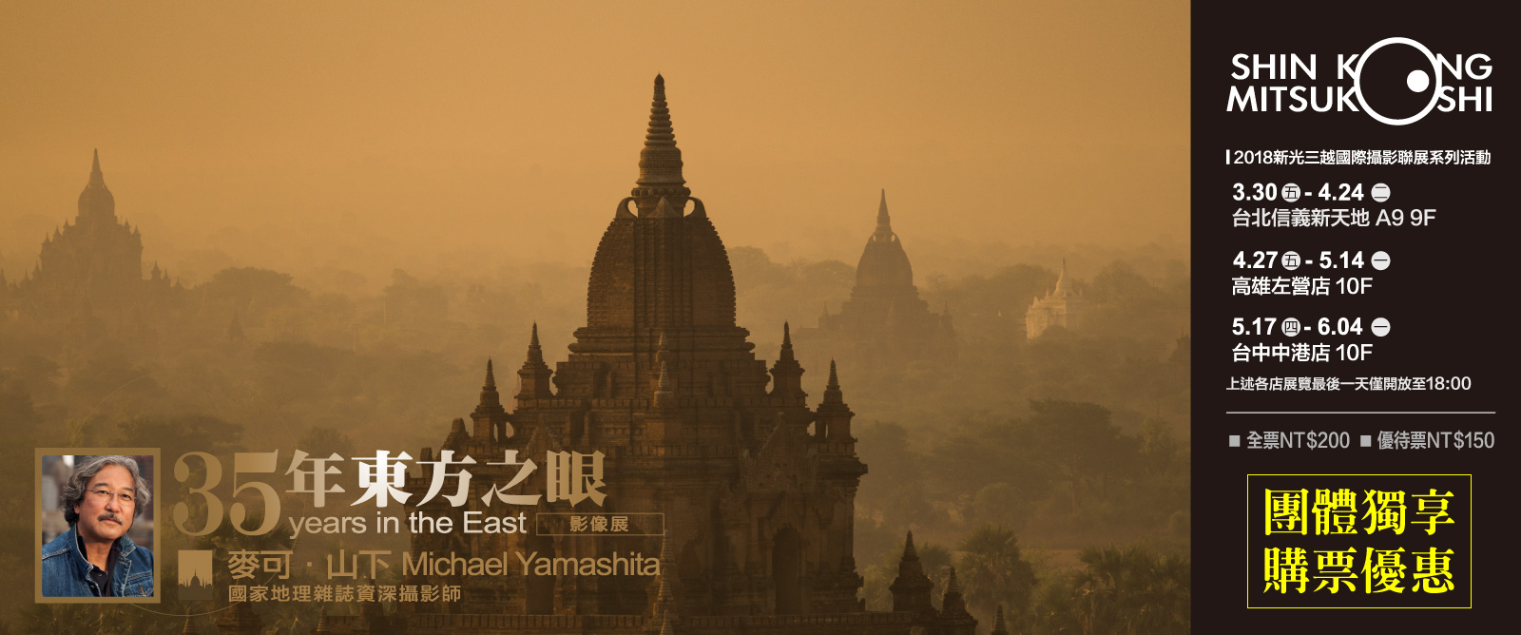
《門檻1》單次購買全票20張以上，即享團購半價優惠，另加贈VIP貴賓招待券乙張，原價$4,200，團購獨享價$2,000； 《門檻2》單次購買全票達50張以上，即享團購半價優惠，另加贈VIP貴賓招待券四張，原價$10,800，團購獨享價$5,000。（同筆訂單、不同場次之訂購數量可累加計算）
■ 各場次訂購票數
展期／新光三越展覽地點 |  |  | 訂購張數 |  | 金額小計
3.30-4.24／新光三越 信義新天地A9 9F
4.27-5.14／新光三越 高雄左營店10F
5.17-6.04／新光三越 台中中港店10F
匯款金額 |  | 匯款日期 |  | 帳號後五碼
匯款資料 | 帳戶：台新國際商業銀行(812) 分行名稱：營業部  戶名：財團法人新光三越文教基金會 帳號：001-10-023006-9-00
注意事項 | ① 匯款金額計算方式＝（全票$200 x訂購總數）÷ 2；訂購總數需大於等於≧20張。  ② 凡以團體優惠訂購之票券，恕不接受退票，敬請見諒。  ③ 另有提供百張團購優惠門檻，意者請電洽。  ④ 針對票券訂購如有任何問題，歡迎撥打服務專線洽詢：0800-008-808。
■ 訂購資訊
團體名稱 |  | 訂購日期
聯絡窗口 | (先生/小姐) | 聯絡電話
票券郵寄地址 |  | 收件人
發票郵寄地址 |  | 收件人
發票抬頭 |  | 公司統編
※ 感謝訂購，請將此訂購單寄至：culture@skm.com.tw，我們將由專人為您服務(0800-008-808)，謝謝。
------------------------------------------- 以下由主辦單位填寫 -------------------------------------------
收件日期： 訂單確認： 票券寄出日期： 經辦人：

